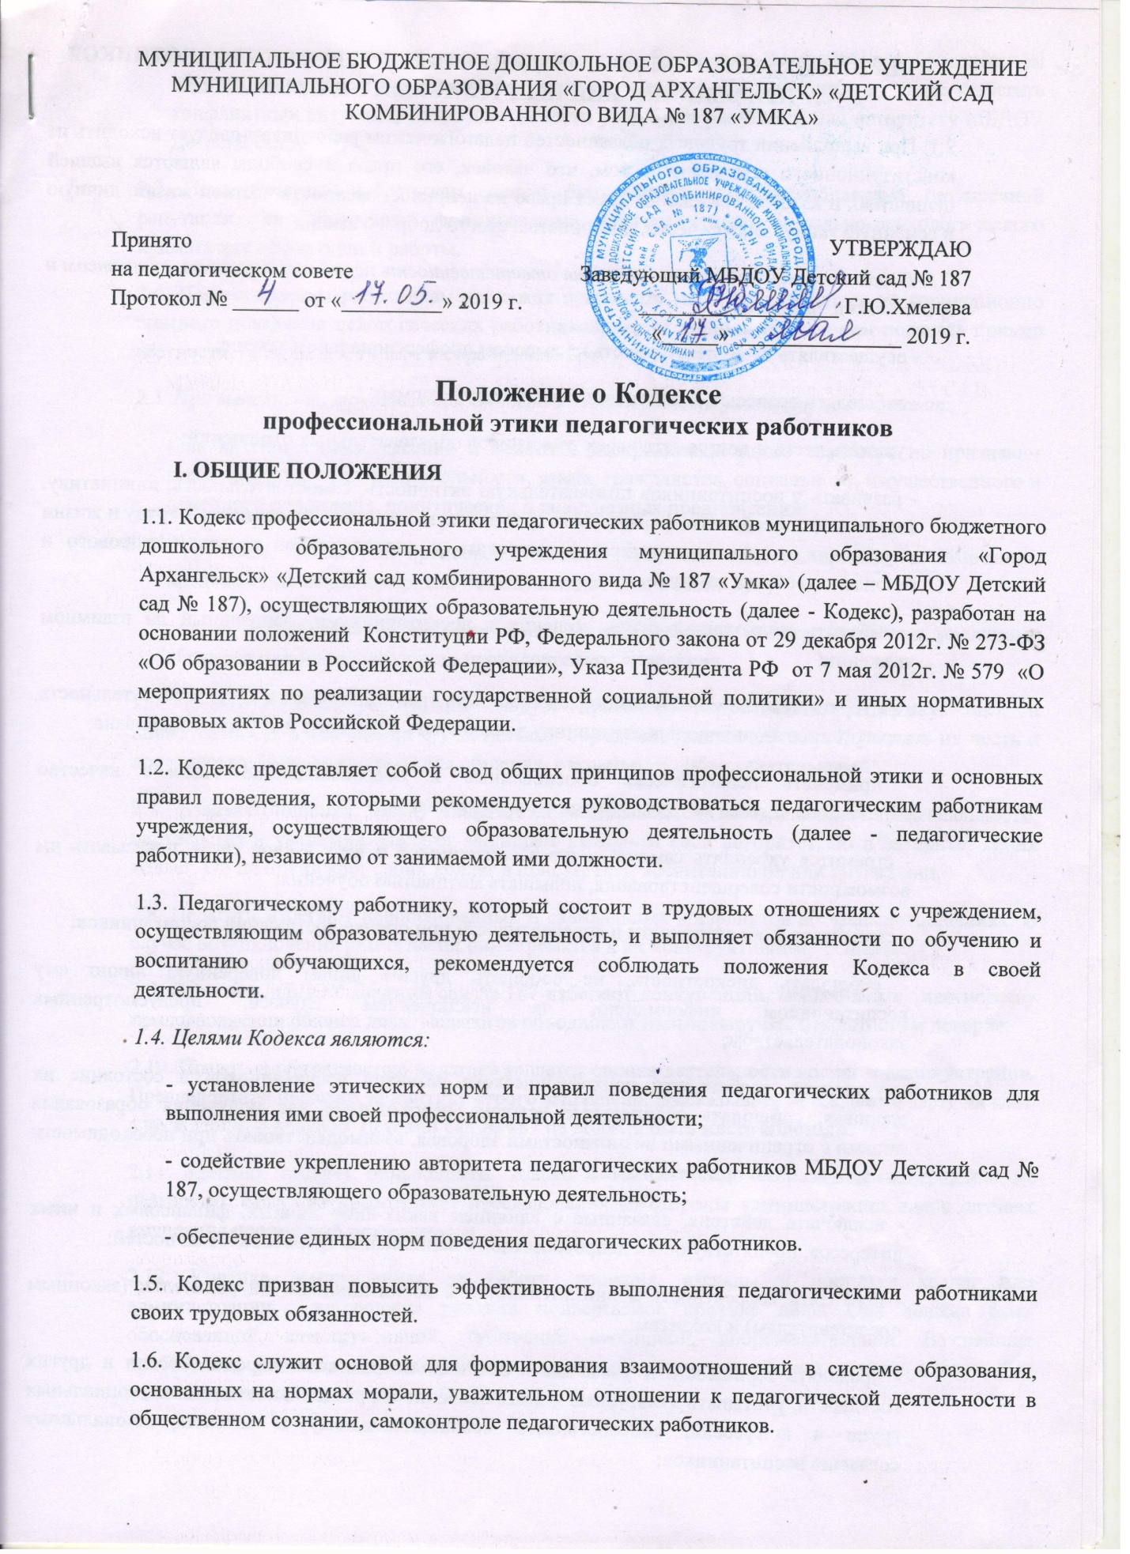

II. Этические правила поведения педагогических работников при выполнении ими трудовых обязанностей
- При выполнении трудовых обязанностей педагогическим работникам следует исходить из конституционного положения о том, что человек, его права и свободы являются высшей ценностью, и каждый гражданин имеет право на неприкосновенность частной жизни, личную и семейную тайну, защиту чести, достоинства, своего доброго имени.
- Педагогические работники, сознавая ответственность перед государством, обществом и гражданами, призваны:
- осуществлять свою деятельность на высоком профессиональном уровне;
- соблюдать правовые, нравственные и этические нормы;
- уважать честь и достоинство воспитанников и других участников образовательных отношений;
- развивать у воспитанников познавательную активность, самостоятельность, инициативу, творческие способности, формировать гражданскую позицию, способность к труду и жизни в условиях современного мира, формировать у воспитанников культуру здорового и безопасного образа жизни;
- выбирать подходящий стиль общения с воспитанниками, основанный на взаимном уважении;
- не терять чувства меры и самообладания, быть требовательным к себе, требовательность педагога по отношению к воспитаннику должна быть позитивна и хорошо обоснована;
- применять педагогически обоснованные и обеспечивающие высокое качество образования формы, методы обучения и воспитания;
- стремится укреплять самоуважение воспитанников и веру в свои силы, показывать им возможности совершенствования, повышать мотивацию обучения;
- стремиться к объективности и справедливости при оценке достижений воспитанников;
- соблюдать дискретность, не сообщать другим лицам доверенную лично ему воспитанником информацию, за исключением случаев, предусмотренных законодательством;
- учитывать особенности психофизического развития воспитанников и состояние их здоровья, соблюдать специальные условия, необходимые для получения образования лицами с ограниченными возможностями здоровья, взаимодействовать при необходимости с медицинскими организациями;
- исключать действия, связанные с влиянием каких-либо личных, имущественных (финансовых) и иных интересов, препятствующих добросовестному исполнению трудовых обязанностей;
- проявлять корректность и внимательность к воспитанникам, их родителям (законным представителям) и коллегам;
- проявлять терпимость и уважение к обычаям и традициям народов России и других государств, учитывать культурные и иные особенности различных этнических, социальных групп и конфессий, способствовать межнациональному и межконфессиональному согласию воспитанников;
- воздерживаться от поведения, которое могло бы вызвать сомнение в добросовестном исполнении педагогическим работником трудовых обязанностей, а также избегать конфликтных ситуаций, способных нанести ущерб его репутации или авторитету МБДОО Детский сад № 187.
- Педагогическим работникам следует быть образцом профессионализма, безупречной репутации, способствовать формированию благоприятного морально-психологического климата для эффективной работы.
- Педагогическим работникам надлежит принимать меры по недопущению коррупционно опасного поведения педагогических работников, своим личным поведением подавать пример честности, беспристрастности и справедливости.
- При выполнении трудовых обязанностей педагогический работник не допускает:
- любого вида высказываний и действий дискриминационного характера по признакам пола, возраста, расы, национальности, языка, гражданства, социального, имущественного и семейного положения, политических и религиозных предпочтений;
- грубости, проявлений пренебрежительного тона, заносчивости, предвзятых замечаний, предъявления неправомерных, незаслуженных обвинений;
- угроз, оскорбительных выражений или реплик, действий, препятствующих нормальному общению или провоцирующих противоправное поведение;
- Педагогическим работникам следует проявлять корректность, выдержку, такт, и внимательность в обращении с участниками образовательных отношений, уважать их честь и достоинство, быть доступным для общения, открытым и доброжелательным.
- Взаимоотношения между педагогами основываются на принципах коллегиальности, партнерства и уважения. Педагог защищает не только свой авторитет, но и авторитет своих коллег. Он не принижает своих коллег в присутствии воспитанников или других лиц.
- Педагоги избегают необоснованных и скандальных конфликтов во взаимоотношениях. В случае возникновения разногласий они стремятся к их конструктивному решению.
- Педагоги МБДОО Детский сад № 187 избегают конкуренции, мешающей их партнерству при выполнении общего дела. Педагогов объединяют взаимовыручка, поддержка, открытость и доверие.
- Правом и обязанностью педагога является оценка деятельности коллег и администрации. Преследование педагога за критику строго запрещено. Высказывать ее следует с глазу на глаз, а не за глаза. В МБДОО Детский сад № 187 не должно быть места сплетням.
- Критику следует обнародовать только в тех случаях, если на нее совершенно не реагируют, если она провоцирует преследования со стороны администрации или в случаях выявления преступной деятельности.
- Критика, направленная на работу, решения, взгляды и поступки коллег или администрации, не должна унижать подвергаемое критике лицо. Она должна быть обоснованной, конструктивной, тактичной, необидной, доброжелательной. Важнейшие проблемы и решения в педагогической жизни обсуждаются и принимаются в открытых педагогических дискуссиях.
- Воспитательное учреждение базируется на принципах свободы слова и убеждений, терпимости, демократичности и справедливости.
- В МБДОО Детский сад № 187 соблюдается культура общения, выражающаяся во взаимном уважении, доброжелательности и умении находить общий язык. Ответственность за поддержание такой атмосферы несет заведующий.
- Администрация МБДОО Детский сад № 187 терпимо относится к разнообразию политических, религиозных, философских взглядов, вкусов и мнений, создает условия для обмена взглядами, возможности договориться и найти общий язык. Различные статусы педагогов, квалификационные категории и обязанности не должны препятствовать равноправному выражению всеми педагогами своего мнения и защите своих убеждений.
- Администрация МБДОО Детский сад № 187 не может дискриминировать, игнорировать или преследовать педагогов за их убеждения или на основании личных симпатий или антипатий. Отношения администрации с каждым из педагогов основываются на принципе равноправия.
- Администрация МБДОО Детский сад № 187 не может требовать или собирать информацию о личной жизни педагога, не связанной с выполнением им своих трудовых обязанностей.
- Оценки и решения заведующего МБДОО Детский сад № 187 должны быть беспристрастными и основываться на фактах и реальных заслугах педагогов. Претенденты на более высокую квалификационную категорию должны отбираться и поддерживаться независимо от их личной близости или покорности руководителю.
- Педагоги имеют право получать от администрации информацию, имеющую значение для работы их организации. Администрация не имеет права скрывать или тенденциозно извращать информацию, могущую повлиять на карьеру педагога и на качество его труда. Важные для педагогического сообщества решения принимаются в учреждении на основе принципов открытости и общего участия.
- Педагоги консультируют родителей (законных представителей) по проблемам воспитания детей, помогают смягчить конфликты между родителями (законными представителями) и детьми.
- Педагоги не разглашают высказанное детьми мнение о своих родителях (законных представителях) или мнение родителей (законных представителей) о детях. Передавать такое мнение другой стороне можно лишь с согласия лица, довершившего педагогу упомянутое мнение.
- Педагоги должны уважительно и доброжелательно общаться с родителями (законными представителями) воспитанников.
- Отношения педагогов с родителями (законными представителями) не должны оказывать влияния на оценку личности и достижений детей.
- Заведующий МБДОО Детский сад № 187 или педагог может принять от родителей воспитанников любую бескорыстную помощь, предназначенную образовательной организации. О предоставлении такой помощи необходимо поставить в известность общественность и выразить публично от ее лица благодарность.
- Педагогическим работникам рекомендуется соблюдать культуру речи, не допускать использования в присутствии всех участников образовательных отношений грубости, вульгаризма, оскорбительных выражений и фраз.
- Внешний вид педагогического работника при выполнении им трудовых обязанностей должен способствовать уважительному отношению к педагогическим работникам и организациям, осуществляющим образовательную деятельность, соответствовать общепринятому деловому стилю, который отличают официальность, сдержанность, аккуратность.
- Каждый сотрудник ДОУ своим внешним видом и отношением к своему делу должен поддерживать и укреплять общий имидж МБДОО Детский сад № 187.
- Общие принципы создания привлекательного внешнего вида:
- аккуратность и опрятность (одежда и обувь должны быть обязательно чистыми и опрятными);
- соблюдение правил личной гигиены (волосы, лицо и руки должны быть чистыми и ухоженными, длина ногтей должна быть удобной для работы);
- сдержанность и умеренность (одно из главных правил делового человека при выборе одежды, обуви, украшений и использовании парфюмерных и косметических средств, для дневного макияжа и маникюра уместны неяркие спокойные тона).
- В целях отличия сотрудников МБДОО Детский сад № 187 и предупреждения нестандартных ситуаций при взаимодействии с родителями и другими посетителями образовательной организации каждый сотрудник должен иметь на одежде бейдж с указанием Ф.И.О и занимаемой должности.
- Правила пользования средствами мобильной связи:
- во время занятий с детьми, совещаний, педсоветов, собраний, праздников, сна детей звук мобильного телефона необходимо переводить в беззвучный режим;
- рекомендуется использовать в качестве рингтона мобильного телефона при нахождении в МБДОО Детский сад № 187 стандартный звонок телефона, классическую музыку либо мелодию нейтрального характера;
- на время телефонного разговора запрещено оставлять воспитанников без присмотра;
- разговор по мобильному телефону не должен быть длительным.
III. Ответственность за нарушение положений Кодекса
- Нарушение педагогическим работником положений настоящего Кодекса рассматривается на заседаниях коллегиальных органов управления, предусмотренных уставом МБДОО Детский сад № 187 и (или) комиссиях по урегулированию споров между участниками образовательных отношений.
- Соблюдение педагогическим работником положений Кодекса может учитываться при проведении аттестации педагогических работников на соответствие занимаемой должности, при применении дисциплинарных взысканий в случае совершения работником, выполняющим воспитательные функции, аморального поступка, несовместимого с продолжением данной работы, а также при поощрении работников, добросовестно исполняющих трудовые обязанности.

